华南农业大学数学与信息学院
综合性实验报告
实验题目 | 发布-订阅模型架构实现 | 起止日期 | 2021学年第一学期
课程名称 | 分布与并行计算
学生资料 | 学号 201925310219 姓名 苏子通
实验内容 | 需求：消费者启动了先在消息队列之中进行注册。生产者产生产品，送到消息队列，消息队列进行持久化等操作。产品送达后，消息队列按照一定的规则将产品发送给符合条件的消费者。  思路：使用MySQL进行持久化，设计合理表结构。消息队列接受到消息之后先进行持久化，然后发给符合条件的消费者即可。
评  语  与  成  绩 | 附加说明：  成绩 (优/良/及格/不及格) 指导教师 林毅申  2021 年 12 月
  项目/分数 | 优 | 良 | 中 | 及格 | 不及格
  系统分析设计 | □ | □ | □ | □ | □
  程序设计水平 | □ | □ | □ | □ | □
  内容完成情况 | □ | □ | □ | □ | □
  设计报告撰写质量 | □ | □ | □ | □ | □
  课程设计总结情况 | □ | □ | □ | □ | □

问题描述
1.消费者启动后，首先到消息队列中注册，消息队列为该消费者开启一个服务端端口，可以接受消费者的请求
2.生产者生成数据；
3.消息队列收到生产者发送过来的数据后，将数据持久化到本地数据库
4.独立为三个exe，首先必须启动消息队列的exe，其次启动消费者，最后启动生产者；
5.在考虑数据库存在并对消息进行缓存的情况下，采用广播的方式，对连上的消费者都发送相同队列的数据
6.消费者可记录下当前消息的ID，此ID在数据库中存放为自增类型，当消费者链接上消息队列后，发送此Id给消息队列，消息队列返回此Id 之后的全部消息给消费者
7.消费者可能会宕机，需要保留已经处理到的数据条数，下次给消息队列发送此数字，此数字即6中的消息的ID

2、系统架构
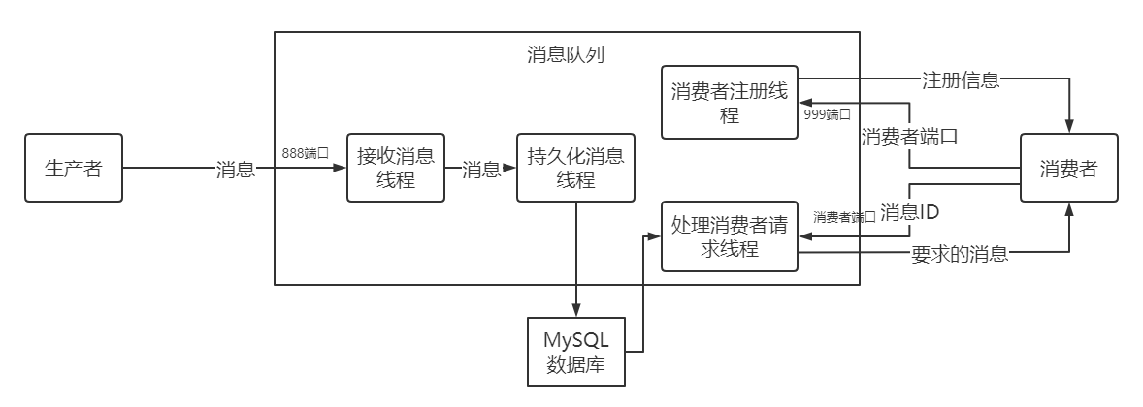
图1-系统架构图

采用技术：Socket通信、线程池、MySQL、JDBC、线程同步
不同层之间的连接：
消息队列持有多个个ServerSocket对象，通过不同的端口实现消费者注册、接收生产者消息、回应消费者消息请求。
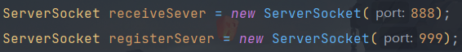
图2-代码

生产者-消息队列连接：通过888端口进行通信，生产者在生产商品之后，当商品数量达到一定的值之后，将商品封装成消息，发送到指定IP地址（本次实验为本机127.0.0.1）的888端口。消息队列就能够从888端口获取到生产者发来的消息。
消费者注册到消息队列：消费者发送"registerPort:通信端口"的消息到指定IP地址（本次实验为本机127.0.0.1）的999端口。消息队列在接受到以"registerPort: "开头的注册消息时，会为该消费者开辟一个对应端口的服务器线程，监听消费者之后的请求。
消费者发送消息ID给服务器：消费者通过注册时的端口向指定IP地址（本次实验为本机127.0.0.1）发送一个消息ID，之后消息队列从数据库之中读取对应的数据，封装成消息，通过端口发给消费者

3、关键技术实现
3.1 缓存队列的实现
本缓存队列采用Mysql数据库作为存储，采用独立进程进行管理，其类图如下：
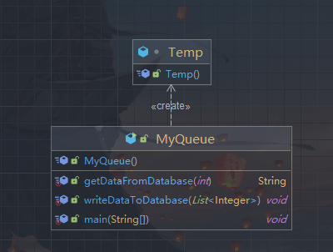
图3-消息队列类图

其中：
main函数时主函数，负责管理各类连接的事务；
writeDataToDatabase 函数是将接收到的数据持久化到MySQL数据库之中去；
getDataFromDatabase 函数是根据消息ID从数据库之中将需要的数据取出来，封装成String
Temp 类是用来标识首次连接时间等的

3.2 缓存队列中消费者的注册
我们在前面提到，消费者到消息队列之中进行注册时，我们需要开辟新线程为其服务。如果该消息是以"registerPort:"开头，那么从该消息之中获取目标端口，为该端口开启一个服务器线程，之后消费者发送消息ID过来就是这个线程进行处理
算法流程：
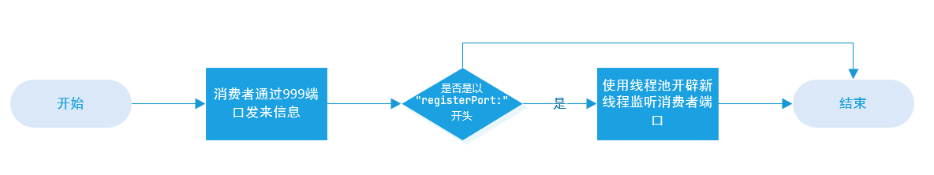
图4-消费者注册流程图

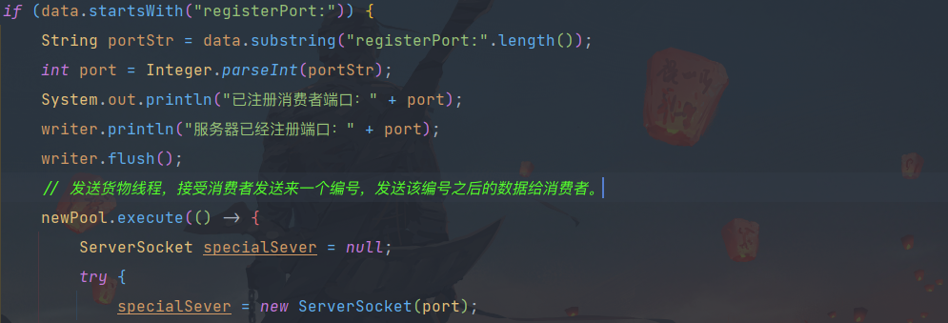
图5-部分代码
3.3 缓存队列中消息的持久化与数据获取
为了保证出现故障之后数据的安全性和完整性，我们摒弃了传统的缓存，选择了MySQL作为存储介质，将消息持久化到本地的数据库，数据更加安全，对数据进行处理拼接成sql语句，利用自行编写的JDBC工具类获取连接，执行sql语句；消费者来获取数据时，从数据库查询出相应数据，封装成消息后返回。这两个都需要注意的是，这是在多线程下对数据库进行读写，所以这里使用了synchronized关键字修饰两个方方法，保证了数据的安全。
算法流程：
图6-持久化数据流程图

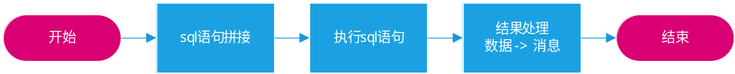
图7-获取数据流程图

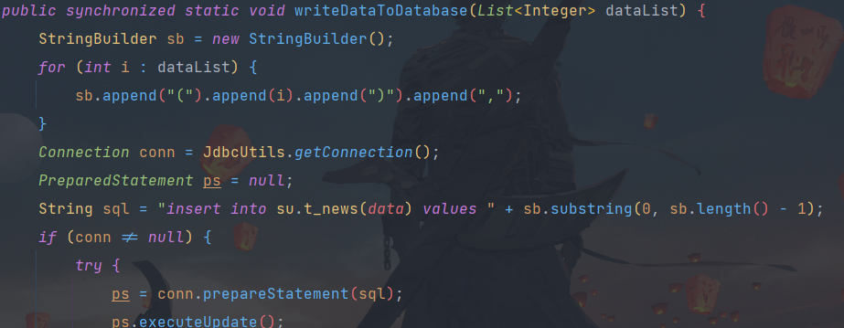
图8-持久化部分代码

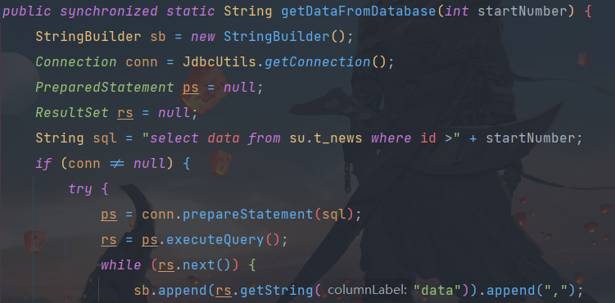
图9-获取数据部分代码

3.4 生产者之中的消息发送
生产者这边就比较简单，只需要不断生产商品，等滞留商品达到一定数目时，将商品进行封装成消息发到消息队列即可。在发送之后检查是否已经生产完商品，如果生产完了给服务的发一个“OK”作为结束标识符，表示商品已经发送完。
算法流程：
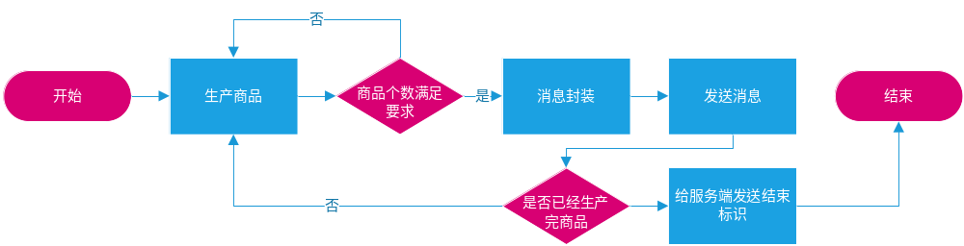
图10-生产者生产流程图

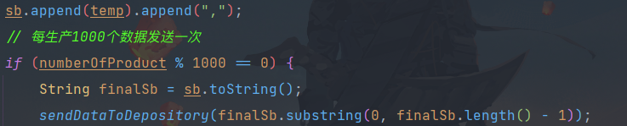
图11-生产者部分代码

3.5 消费者的消息获取
在启动消息队列和启动生产者之后启动消费者，消费者在创建对象时进行注册，之后调用consume方法开始从消息队列之中获取消息，在每次获取消息进行处理之后会随机进行休眠一段时间，模拟消费者端宕机后再从服务器拉取数据，在这个过程之中我使用变量count标识已经处理到的变量数，发送该数字给服务器，服务器返回该ID之后的所有数据给消费者。
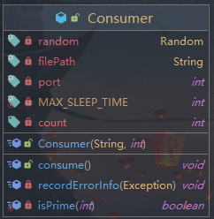
图12-消费者类图
算法流程：
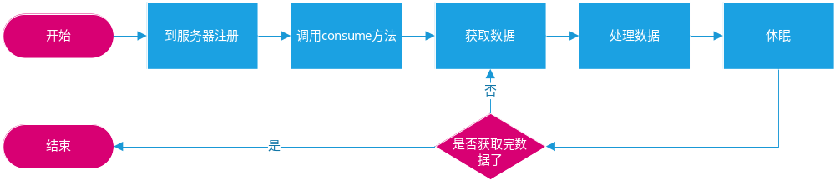

本课程收获
学习完了这门课，我了解到了，在大数据的前提下，原本小样本可以跑的东西可能会碰到许多的问题，同时如果算法时间复杂度过高，在大数据的加持下，可能跑不出结果。所以在大数据前提下，我们应该寻求更优的解决方案。同时，在分布式的学习过程之中，我对线程池的使用更加熟练，也亲自测试线程池比普通线程更加快捷。学习了一些与分布式有关的云服务之类的产品，自己亲自实现了消息队列的简略版本，对消息队列的本质有了个更加清晰的了解。总而言之，我在这么课之中受益不浅。

